**Инструкция по авторизации в GigaChat**

1. Перейдите по ссылке <https://developers.sber.ru/gigachat/login> или отсканируйте QR код:

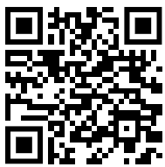

1. В правом верхнем углу нажмите кнопку Войти.
2. В открывшемся окне можно авторизоваться двумя способами:
   1. по номеру телефона:
      1. указать номер телефона;
      2. ввести код из СМС
   2. отсканировать QR код справа в приложении сбербанка онлайн.
3. После успешной авторизации вы можете начать работу с Гигачатом.